CL-NRF-1.0.3 Test
실험일시: 2025.9.9~2025.9.10
SW개발실
0. 요약
- C-Light 출시 전에 최종 기능테스트를 진행함
- Flash 기능 테스트 결과, ON-OFF 시간과 낙상발생 트리거 등을 포함한 Block이 설계대로 생성되어 Flash 기능에 이상 없음을 확인함
- LED 기능 테스트 결과, 4가지 상태(부팅, BLE 미접속, BLE 접속, 낙상검출)를 나타내는 LED 기능에 이상 없음을 확인함
- 알고리즘 기능 테스트를 위하여, 19가지 일상생활동작과 21가지 추락동작에 대한
데이터를 획득하여 분석하였음 (실험대상자: 이승희 선임연구원(일상동작), 더미(추락))
- 일상생활동작에서는 오검출이 발생되지 않았음
- CL-NRF-1.0.3과 FallDetector-2.2.3.dll는 서로 다른 추락 검출 성능을 보이며, 탑재된
알고리즘 상 차이가 있는 것으로 보임
- 70cm 이상에서 추락이 발생될 경우, 역진자 운동 추락(측방과 후방)과 수직추락(수직)을 제외하고는 모두 정상 검출되며, 이전에는 문제 없었던 동작이므로 추가적인 확인이 필요할 것으로 보임
- 두 알고리즘 모두 70cm 이상의 높이에서 추락 발생도중 충격을 받을 경우, 전량 검출됨을 확인함. 다만, 전방 또는 수직으로 추락될 경우에는 후검출이되며, 지면과의 충격을 감지하여 검출된 것으로 보임
- 두 알고리즘 모두 탑차에서 구르며 추락하는 동작을 모의 측정된 데이터를 220ms의 리드타임으로 잘 검출함
- 결론
  - 신규 출시되는 C-Light 펌웨어는 Flash와 LED 기능 모두 이상 없음이 확인됨
  - 알고리즘은 19가지 일상동작에서 오검출이 발생되지 않았음
  - 추락을 감지하기 위해서는 최소 70cm 높이는 필요하며, 실제 보호를 상정하는
센서 높이는 약 2m 이상이므로, 충분한 리드타임 확보가 가능하다고 판단됨
  - 다만, 일부 동작에서 기존에 검출되던 동작이 검출되지 않거나, 후검출되므로
세부적인 분석이 필요할 것으로 보임
  - 금번 알고리즘에서 보완하기로 목표하였던, 측방 또는 후방 추락 도중 충격을 받는 상황과 탑차에서 구르면서 추락되는 상황 모두 잘 검출됨
  - 다만, 분석에 사용된 두 알고리즘 CL-NRF-1.0.3과 FallDetector-2.2.3.dll이 서로 다른 추락 검출 성능을 보임에 대해서는 확인이 필요할 것으로 보임

Flash 기능 테스트
- 버전 확인
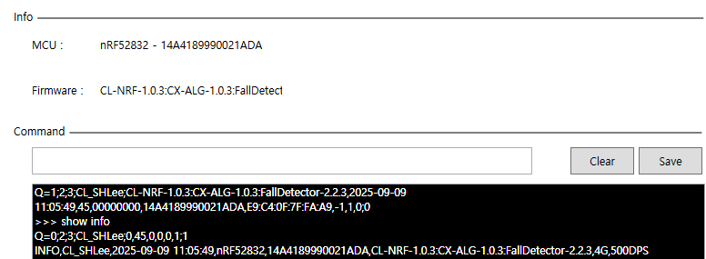
- 저장된 Block의 시간 확인
  - ON-OFF 시간이 제대로 기록된 Block 저장 확인
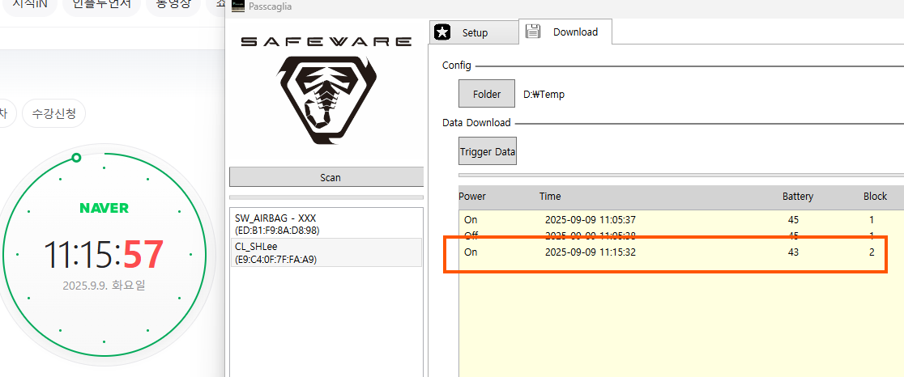

- 낙상 트리거 블록 생성 확인
  - 낙상 발생시, Block에 제대로 기록됨을 확인
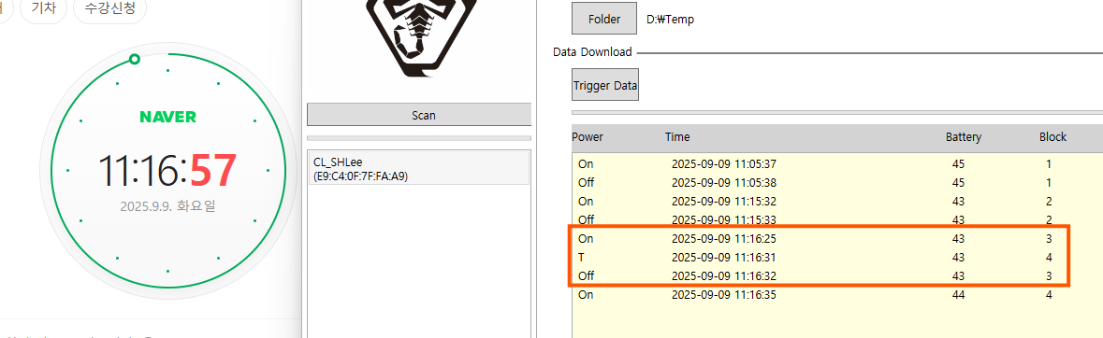

LED 기능 테스트
- 부팅상태 & BLE 미접속 상태 & BLE 접속 상태 & 낙상검출: 정상 작동 확인
  - 부팅상태: 적색 1회 점등 → 자색 3회 점등
  - BLE 미접속 상태: 청색 1초 간격 점등
  - BLE 접속 상태: 청색 3초 간격 점등
  - 낙상 검출 상태: 적색 LED 연속 전등

알고리즘 테스트

일상동작

테스트 동작 내 오검출 미발생
Code | Motion | False alarms
D01 | 바닥에 쭈그려 앉기
D02 | 바닥에 주저 않기
D03 | 의자에 털썩 앉기
D04 | 짐들기 (핸드캐리)
D05 | 짐들기 (숄더캐리)
D06 | 제자리 점프
D07 | 제자리 회전
D08 | 제자리 점프하며 회전
D09 | 앉았다 일어나기 (빠르게 5번 반복)
D10 | 등 때리기
D11 | 사다리 오르내리기 (3칸)
D12 | 의자 위 빠르게 올라갔다 내려오기
D13 | 70cm 비계에서 뛰어내리기 (서서)
D14 | 70cm 비계에서 뛰어내리기 (앉으면서)
D15 | 걷기 (10걸음)
D16 | 달리기 (10걸음)
D17 | 옆으로 걷기 (10걸음)
D18 | 계단 오르내리기 (5칸)
D19 | 엘리베이터 타고 내려갔다 올라가기 (5층)

세부동작 집단 1
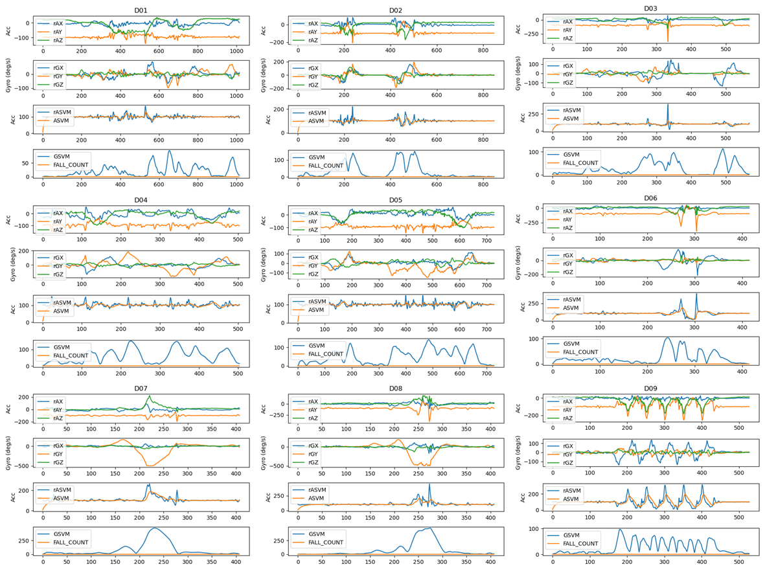

세부동작 집단 2
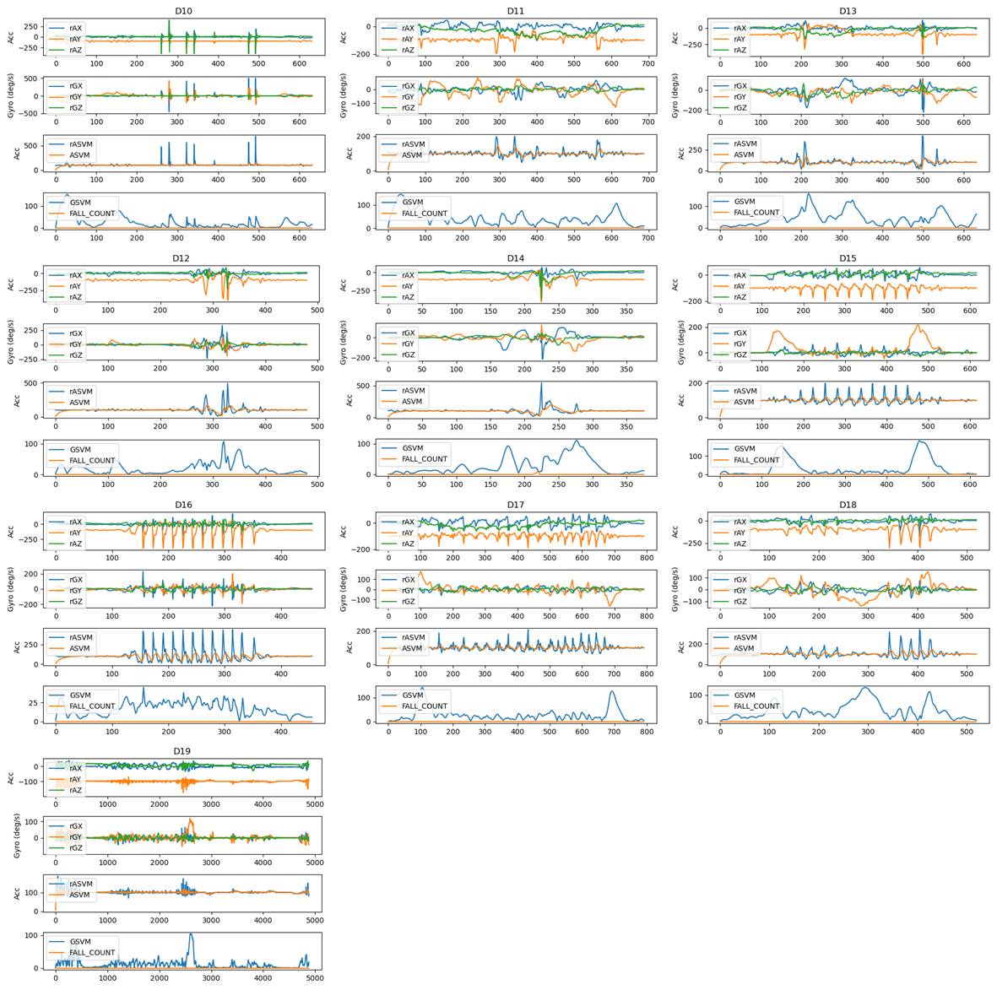

추락동작
Code | Motion | Detection(mode) | Lead-time (ms)
F01 | 수직추락 (전방, 50cm) | 10 | -260
F02 | 수직추락 (후방, 50cm) | X
F03 | 수직추락 (측방, 50cm) | 10 | -240
F04 | 수직추락 (수직, 50cm) | X
F05 | 수직추락 (전방, 70cm) | 1 | 20
F06 | 수직추락 (후방, 70cm) | 1 | 20
F07 | 수직추락 (측방, 70cm) | 1 | 60
F08 | 수직추락 (수직, 70cm) | 1 | 40
F09 | 수직추락 도중 충격발생 (전방, 70cm) | 10 | 160
F10 | 수직추락 도중 충격발생 (후방, 70cm) | 5 | 60
F11 | 수직추락 도중 충격발생 (측방, 70cm) | 1 | 280
F12 | 수직추락 도중 충격발생 (수직, 70cm) | 10 | -700
F13 | 역진자운동추락 (전방, 50cm) | 10 | -140
F14 | 역진자운동추락 (후방, 50cm) | X
F15 | 역진자운동추락 (측방, 50cm) | 5 | 80
F16 | 역진자운동추락 (전방, 70cm) | 4 | 20
F17 | 역진자운동추락 (후방, 70cm) | 10 | -380
F18 | 역진자운동추락 (측방, 70cm) | 16 | -60
F19 | 역진자운동추락 도중 충격발생 (전방, 70cm) | 10 | -820
F20 | 역진자운동추락 도중 충격발생 (후방, 70cm) | 5 | 40
F21 | 역진자운동추락 도중 충격발생 (측방, 70cm) | 5 | 200
F22 | 회전 추락 | 5 | 220

추락 검출 현황 (CL-NRF-1.0.3 펌웨어 결과- Passacaglia)

추락 검출 현황 (alg_test FallDetector-2.2.3.dll 결과)
Code | Motion | Detection(mode) | Lead-time (ms)
F01 | 수직추락 (전방, 50cm) | 1 | 20
F02 | 수직추락 (후방, 50cm) | 1 | 20
F03 | 수직추락 (측방, 50cm) | 2 | 40
F04 | 수직추락 (수직, 50cm) | X | -
F05 | 수직추락 (전방, 70cm) | 1 | 60
F06 | 수직추락 (후방, 70cm) | 1 | 60
F07 | 수직추락 (측방, 70cm) | 1 | 100
F08 | 수직추락 (수직, 70cm) | X | -
F09 | 수직추락 도중 충격발생 (전방, 70cm) | 10 | -160
F10 | 수직추락 도중 충격발생 (후방, 70cm) | 5 | 60
F11 | 수직추락 도중 충격발생 (측방, 70cm) | 1 | 320
F12 | 수직추락 도중 충격발생 (수직, 70cm) | 10 | -700
F13 | 역진자운동추락 (전방, 50cm) | 10 | -140
F14 | 역진자운동추락 (후방, 50cm) | X | -
F15 | 역진자운동추락 (측방, 50cm) | 5 | 80
F16 | 역진자운동추락 (전방, 70cm) | X | -
F17 | 역진자운동추락 (후방, 70cm) | 12 | 20
F18 | 역진자운동추락 (측방, 70cm) | 16 | -60
F19 | 역진자운동추락 도중 충격발생 (전방, 70cm) | 10 | -820
F20 | 역진자운동추락 도중 충격발생 (후방, 70cm) | 5 | 40
F21 | 역진자운동추락 도중 충격발생 (측방, 70cm) | 5 | 200
F22 | 회전 추락 | 5 | 220

세부동작 집단 1
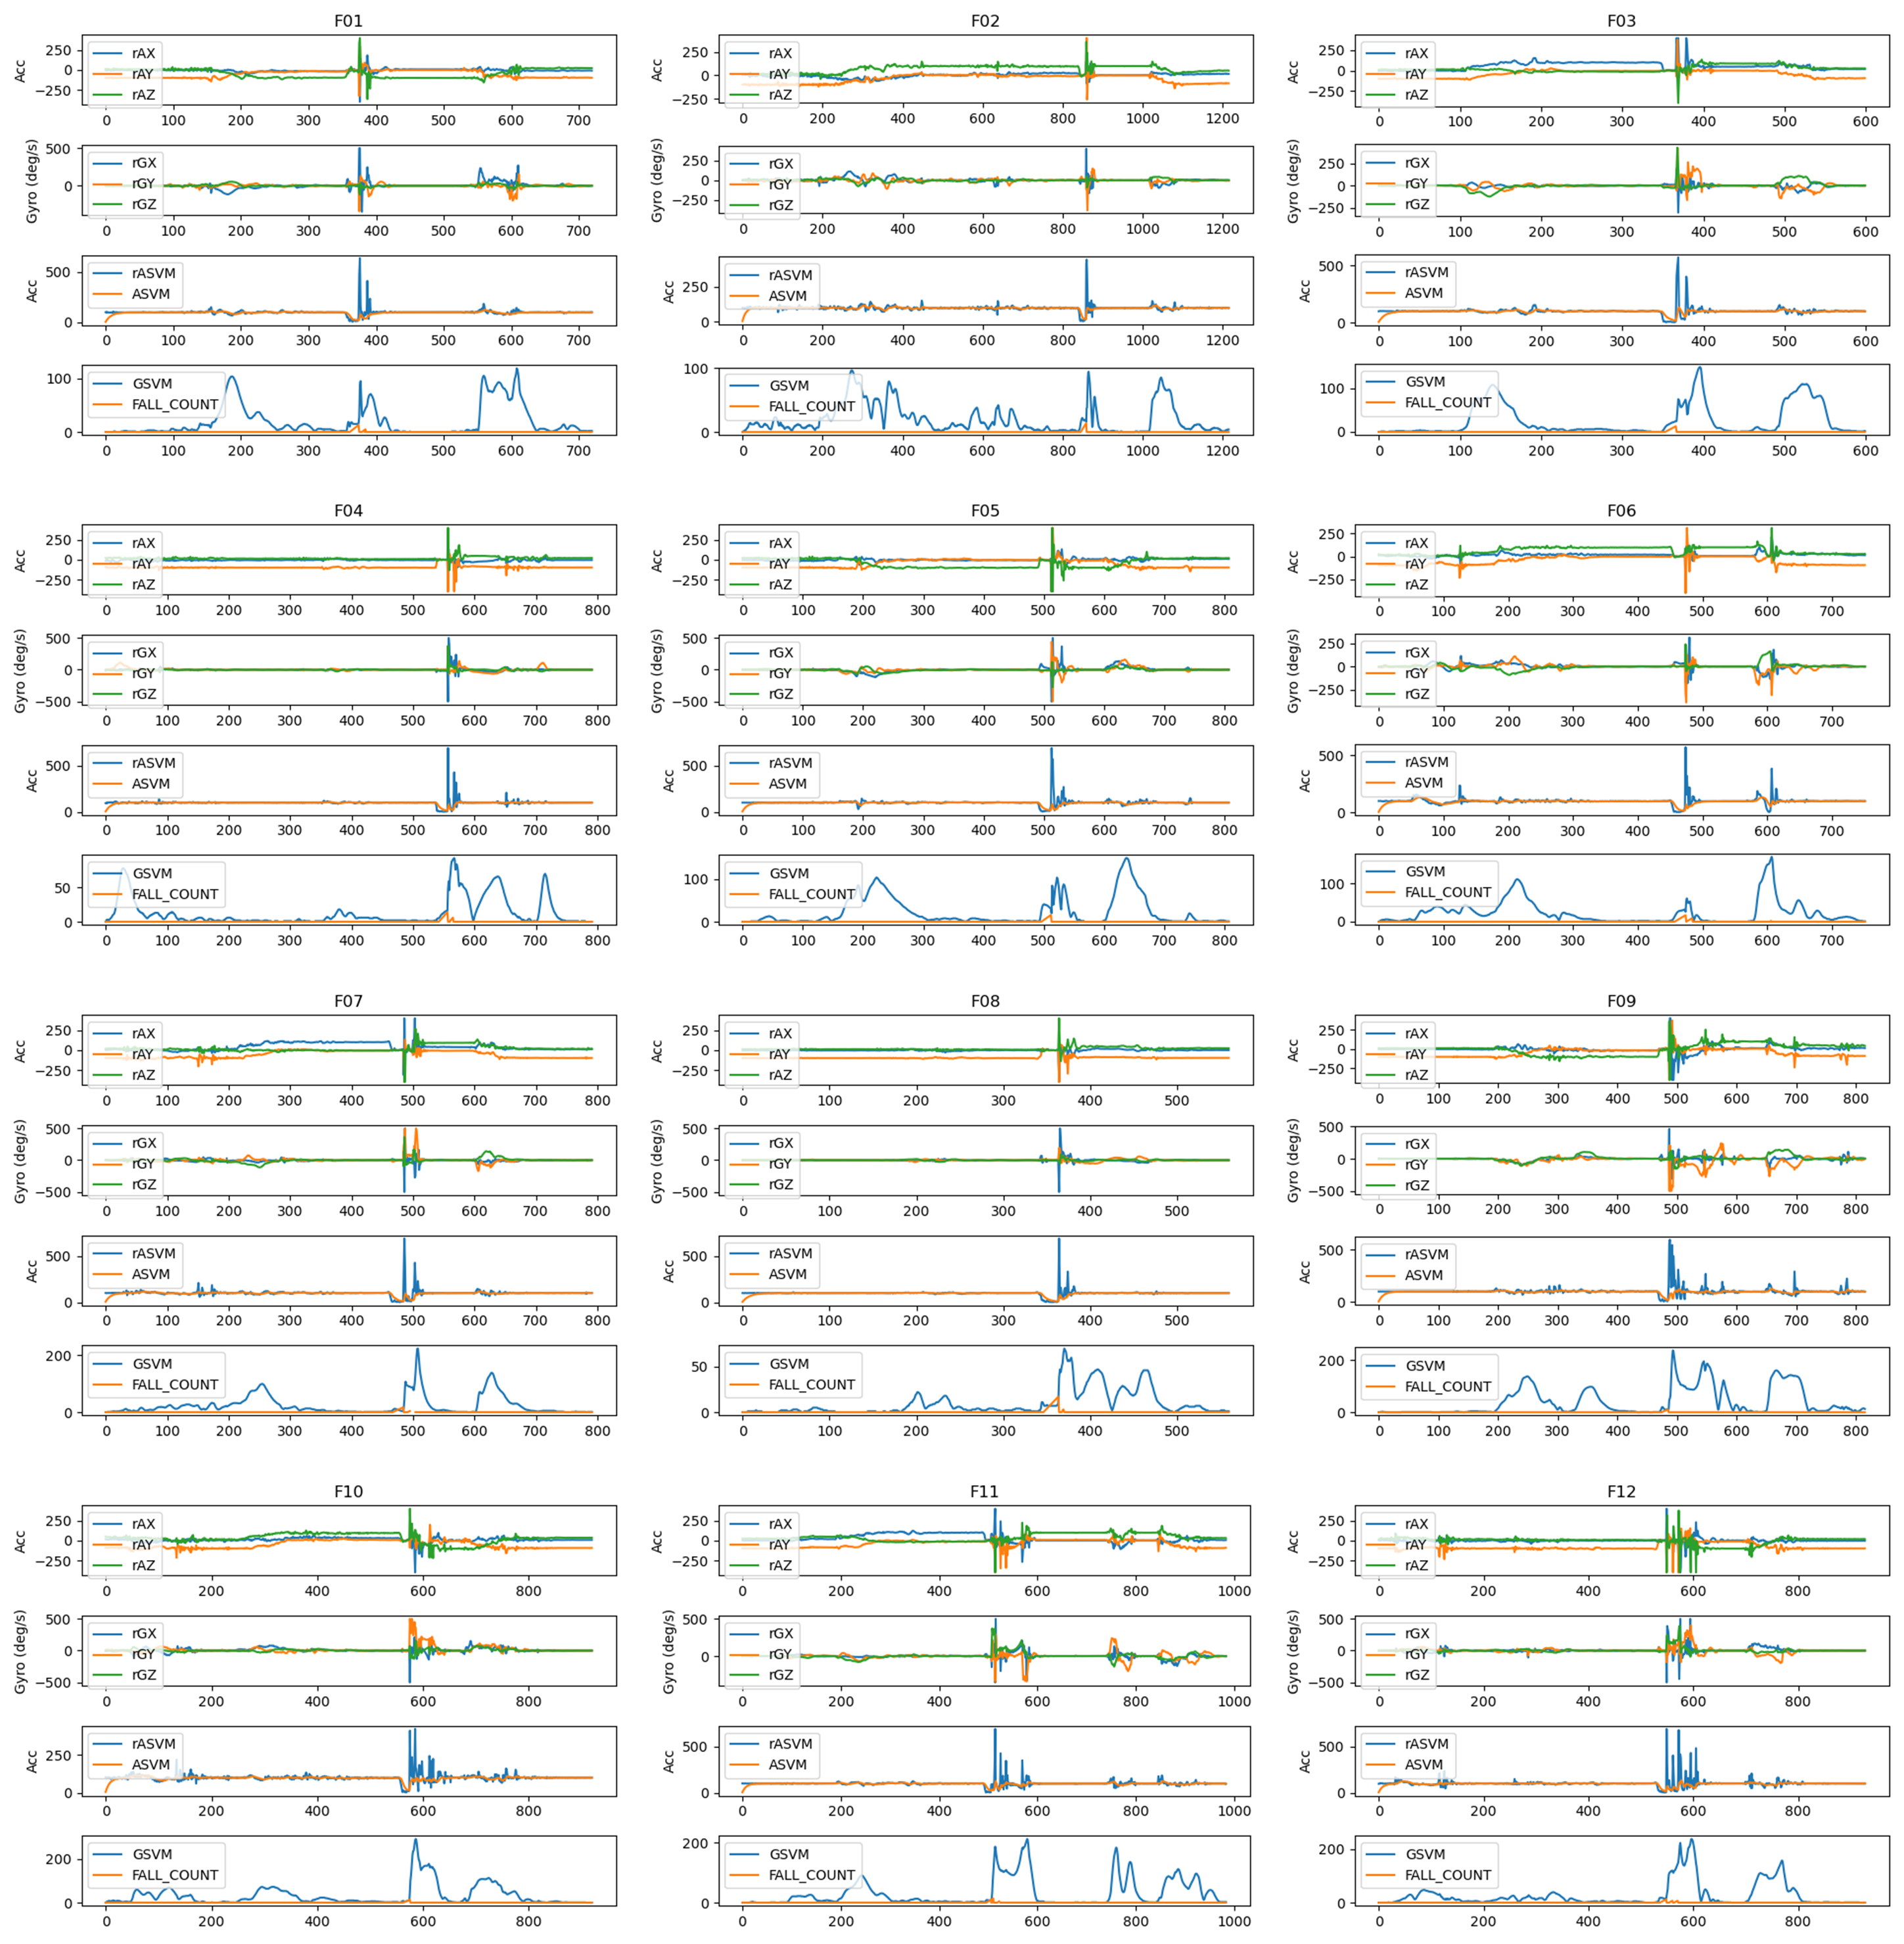

세부동작 집단 2
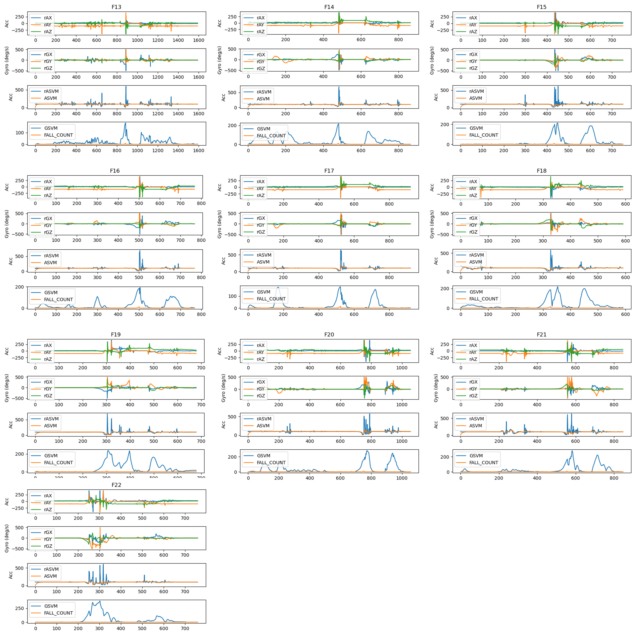

결과분석
- 추락으로 검출되려면 70cm 이상은 추락해야됨
> 70cm는 센서높이 기준으로 추락이 검출되기 위한 최소한의 거리이며,
충분한 리드타임을 가지고 추락을 검출하려면 더 높이가 높아야되며,
실제 추락상황은 2m 이상의 센서높이를 상정하므로, 리드타임이 충분할 것으로
예상됨
- 70cm 이상 추락 중 일부 동작(역진자 추락(측방, 후방)과 수직추락(수직))에서 미검출
또는 후검출 발생
> 이전 알고리즘에서는 문제가 없던 동작들이며, 알고리즘의 side-effect 관련하여
세부적인 분석이 필요할 것으로 보임
- 주어진 두 알고리즘(CL-NRF-1.0.3과 FallDetector-2.2.3.dll)에서 서로 다른 추락 검출
성능을 보임
> 탑재된 알고리즘 상 차이가 있는 것으로 보이며, 확인 필요
- 70cm 이상의 높이에서 추락 발생도중 충격을 받을 경우, 전량 검출됨을 확인
> 다만, 전방 또는 수직으로 추락될 경우에는 후검출이되며, 지면과의 충격을
감지하여 검출된 것으로 보임
- 탑차에서 구르며 추락하는 동작을 모의실험한 데이터를 충분한 리드타임으로 검출

